Pressemitteilung 08OE16
Messe Grindtec 2016 aktuell Februar 2016
Oemeta zeigt mit mineralölfreien KSS und GTL-Schleiföl Trendprodukte auf GrindTec
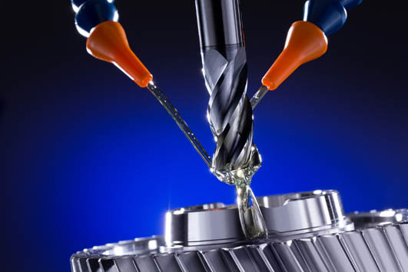
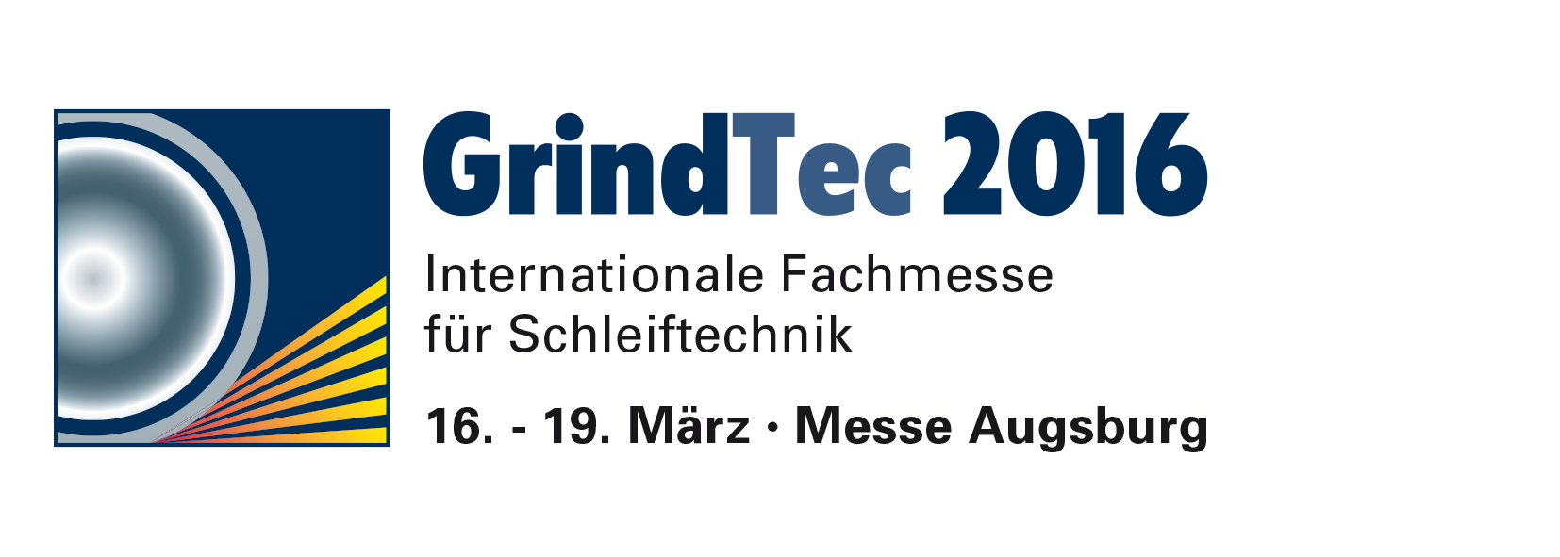
Augsburg, 16.-19. März 2016
Wir sind dabei:
Halle 2, 2144
Oemeta zeigt GTL-Schleiföl auf Grindtec
Kontakt und Informationen:
Oemeta
Chemische Werke GmbH
Malte Krone
Ossenpadd 54
D-25436 Uetersen
Tel. +49 4122 924-0
krone[at]oemeta.com
www. oemeta.com
Text + Bilder unter www.pressearbeit.org

(Augsburg) Ein innovatives Gas-to-Liquids (GTL) Produkt präsentiert Oemeta auf der GrindTec. Das neue, mineralölfreie Schleiföl OEMETOL 610 GT verspricht besondere Schmierleistung bei geringer Verdampfung und überzeugt mit deutlich besseren Leistungsdaten gegenüber herkömmlichen Hydrocrackölen. Daraus folgen hohe Arbeitssicherheit und geringerer Verbrauch. Die Produktgruppe der GTL-Öle ist eine wirkungsvolle Antwort auf die steigenden Anforderungen anspruchsvoller Schleif- und Zerspanungsprozesse der Zukunft. Anwender profitieren von sicheren Prozessen und längeren Werkzeugstandzeiten.
„Unser synthetisches Produkt OEMETOL 610 GT basiert auf Ölen der neuesten Generation, dessen Basisöle im sogenannten GTL-Verfahren gewonnen werden“, betont Malte Krone, Leiter Produktmanagement bei der Oemeta Chemische Werke GmbH. Auf der GrindTec in Augsburg zeigt der Hersteller leistungsfähiger Schneid- und Schleiföle sowie hocheffizienter Kühlschmierstoffe mit OEMETOL 610 GT ein innovatives Schleiföl. Beim GTL-Verfahren werden aus Erdgas sehr reine, synthetische und damit mineralölfreie Basisöle gewonnen. Diese sind darüber hinaus frei von organischem Stickstoff, Aromaten, Schwermetallen, Zink- und Chlorverbindungen. Dennoch weist das Neuprodukt exzellente Leistungswerte auf.

GTL-Produkt mit beeindruckenden Leistungswerten
So ist der Flammpunkt von OEMETOL 610 GT um bis zu 17 Prozent höher und die Verdampfungsneigung bis zu 60 Prozent geringer gegenüber herkömmlichen Mineral- oder Hydrocrackölen. Das sorgt für besseren Arbeitsschutz und geringeren Verbrauch. Eine höhere Schmierleistung und ein verbessertes Schaumverhalten mindern den Verschleiß um bis zu 20 Prozent. Das macht Prozesse sicherer und führt zu erheblich längeren Werkzeugstandzeiten.
Die Viskosität beträgt 11 mm2/s bei 40 °C. Der Flammpunkt liegt bei sehr hohen 204 °C, der Verdampfungsverlust bei niedrigen 24,3 % bei 250 °C nach Noack. Das Öl weist eine Dichte von 0,826 g/cm3 auf. Durch spezielle EP- und AW-Additive überzeugt OEMETOL 610 GT mit hervorragender Schmierleistung.

Ölfreie Kühlschmierstoffe
Darüber hinaus zeigt Oemeta auf der internationalen Fachmesse für Schleiftechnik ölfreie Kühlschmierstoffe mit ebenfalls gutem Arbeitsschutz und besten Leistungs- und Verbrauchswerten. OEMETA auf der GrindTec: Halle 2, Stand 2144.
399 Wörter, 2.356 Zeichen
Bei Abdruck bitte zwei Belegexemplare an SUXES
Text und Bilder auch unter www.pressearbeit.org

Bilderverzeichnis Oemeta, GrindTec 2016
Mit 2 Klicks zu Text und Bild unter www.pressearbeit.org.
Bild Nr. 08-01 OE_.jpg
Oemeta zeigt auf der Schleif-Fachmesse GrindTec in Augsburg neueste Produkte.

((Firmeninfo Oemeta Chemische Werke GmbH))

Qualität aus Tradition - Vorsprung durch Innovation
Oemeta ist ein inhabergeführtes Familienunternehmen in der dritten Generation. Seit 100 Jahren werden Industrieschmierstoffe für die Bearbeitung von Metall, Glas und Keramik entwickelt und weltweit geliefert. Die Fokussierung auf wassermischbare Kühlschmierstoffe sowie ein breites Anwendungs-Know-how haben die Norddeutschen zum Technologieführer in diesem Spezialgebiet gemacht. Hohe Qualität und Zuverlässigkeit zeichnen die Produkte aus, die meist durch große Marktnähe und enge Kundenkontakte entstehen. Von Oemeta entwickelte Produkte haben sich immer wieder als Standard der Industrie durchgesetzt. Erfindungen wie der Zweikomponentenkühlschmierstoff oder das Multifunktionsöl verbessern die Prozesse bei namhaften Herstellern der Automobil- und metallbearbeitenden Industrie nachhaltig und reduzieren Kosten. Durch acht ausländische Tochterunternehmen und über 30 Vertriebspartner ist Oemeta mit seiner Produkt- und Dienstleistungsphilosophie in den wichtigsten Industrienationen präsent.

